СОВРЕМЕННЫЕ ТЕХНОЛОГИИ ПОДДЕРЖКИ ЖИЗНЕННОГО ЦИКЛА ПРОДУКЦИИ В ЦЕПИ ПОСТАВОК

Некрасов Алексей Германович, д.э.н., проф. МАДИ, академик ЕАЕН
Атаев Керим Ибадуллахович - оглы, к.т.н., доцент МАДИ

Экономика России должна стать инновационной, инвестиционно привлекательной, социально ориентированной и эффективной. Выполнение этих требований обеспечит и возможность наращивать ВВП не менее чем на 6 - 7 процентов в год, что необходимо для решения долгосрочных задач социального развития, модернизации национальной экономики и обеспечения безопасности.
В качестве глобальной цели транспортной политики России, принятой в программном документе «Транспортная стратегия России до 2030года», является формирование высокоэффективной транспортной системы, обеспечивающей полное и своевременное удовлетворение потребностей экономики, населения страны в безопасном и устойчивом транспортном обслуживании.
Широко применяемая формула классической логистической концепции «в нужное место - в нужное время- необходимый товар- необходимого качества – с минимальными затратами» оказалась ориентированной на минимизацию затрат преимущественно на уровне отдельного предприятия и связана с формированием стоимости в цепи поставок. Но такой подход оказывается малоэффективным в 21 веке для производителей наукоемкой продукции (НП), для которых наиболее важными факторами стали не только ускоренное производство и доставка продукции новых моделей, но и качество и надежность процессов жизненного цикла продукции в цепи поставок.[1][3][4]. Затраты на продукцию и технологии складываются из 2-х факторов: затрат на приобретение («закупку системы») и затрат на владение продукцией на протяжении всего жизненного цикла. Таким образом, в настоящее время возникает необходимость объединить два самостоятельно существующих методологических подхода:
- логистика и управление цепями поставок;
- управление жизненным циклом продукции.
Указанный подход связан с формированием новых технологий поддержки жизненного цикла предприятий и его цепи поставок Цепь поставок рассматривается как сложная многокомпонентная система, обеспечивающая движение продукции от производства и поставки – до ее эксплуатации, послепродажном обслуживании и утилизации. Комплексный подход создает новую проектно-организационную технологическую среду для взаимодействия логистических процессов и процессов жизненного цикла, что позволяет снизить риски и потери при переходе от одной фазы к другой.
Сейчас трудно представить современные территориально распределенные производственные и сервисные системы, входящие в состав международных корпораций и холдингов, в интегрированные транспортные логистические системы, поддерживаемых инновационными технологиями. Используемые системы, средства и комплексы относятся к классу сложных организационно-технических объектов (СОТО), особенностями которых являются: многоаспектность, многоструктурность и неопределенность функционирования, иерархию, избыточность элементов и связей, многовариантность реализации функций и процессов и мобильность компонентов. Из-за повышения уровня сложности существующих и проектируемых СОТО, требуется существенное увеличение числа контролируемых параметров, характеризующих процессы функционирования. Исследования и практика показывает, что задержки и ошибки в управлении, мониторинге состояния процессов, могут привести к серьезным негативным последствиям.
Особое место среди современных информационных систем, поддерживающих и взаимодействующих с интегрированными цепями поставок (ИЦП), занимают системы управления жизненным циклом наукоемкой продукции (СУ ЖЦ НП, за рубежом данные системы получили название - PLM (Product Lifecycle Management) систем.
Говоря о дальнейших перспективах проектировании ИЦП необходимо указать на принципиально новую концепцию PLM - технологий, которая получила за рубежом название CL₂M (Closed Loop Lifecycle Management – управление ЖЦ с обратной связью). В рамках данной концепции предлагается рассматривать три фазы ЖЦ сложными техническими объектами (СТО) (в том числе и СУ), которые представлены на рисунке. 1
- начальная (Beginning of life – BOL) – фаза создания, включающая в себя проектирование и производство;
- средняя (Middle of life – MOL), включающая в себя применение (использование), техническое обслуживание и различные услуги, в том числе, ремонт;
- конечная (End of life – EOL), которая может характеризоваться различными сценариями: повторным использованием изделия после его модернизации, повторным использованием составных частей или материалов изделия после его разборки, применением новых материалов с улучшенными свойствами, передача (продажа) для использования по новому назначению или для уничтожения.
Для успешной реализации концепции CL₂M в рамках создаваемых и проектируемых перспективных ИТЛС необходима разработка принципиально нового поколения систем сбора, обработки и управления потоком информации о состоянии изделия в процессе его ЖЦ, а также в обеспечение оперативной совместимости логистических процессов.
В этой связи реальную перспективу в повышении эффективности и устойчивости ИЦП играет системный инжиниринг – научные и инженерные усилия, направленные на:
- трансформацию операционных нужд и требований в интегрированную систему, спроектированную с учетом требований обеспечения ЖЦ и функционального цикла логистики;
- обеспечение гарантии оперативной совместимости и интегрирования всех функций и интерфейсов;
- оптимизацию конструкции системы (продукции);
- интеграцию всех инструментов для целей обеспечения функционирования ИЦП, включая внешнюю среду.
Проектирование
Производство
Применение
Начальная стадия (BOL)
Средняя стадия
(MOL)
Продукт
Ресурсы
Процесс
Продукт
Продукт
Продукт
Продукт
Процесс
Ресурсы
Процесс
Ресурсы
Процесс
Ресурсы
Процесс
Ресурсы
Конечная стадия
(EOL)
Сервисс
Повторное
использование
Полная
модернизация
Повторное
использование
материалов
Ликвидация
Материалы
ЖИЗНЕННЫЙ ЦИКЛ ПРОДУКЦИИ

Рис. 1. Замкнутый контур управления ЖЦ (CL₂M)

Системный инжиниринг (системная инженерия)- это все виды деятельности, необходимые для обеспечения эффективного и устойчивого обеспечения системы на протяжении всего срока ее службы, минимизации стоимости ее ЖЦ. Процессы жизненного цикла системы согласно существующей нормативной базы (стандарт ИСО/МЭК 15288)включают четыре группы:
- процессы предприятия;
- процессы соглашения (приобретение и поставка);
- процессы проекта;
- технические процессы.
Один из базовых процессов соглашения – «процесс приобретения» относится к жизненному циклу всей системы и его цель - заменять и модернизировать существующую систему логистики снабжения. Процесс приобретения разделяется на серию логических фаз. Каждая фаза предназначается для определенных целей, которые обычно соотносятся с одним из технических состояний продукции. Фазы управления процессом приобретения (закупки) системы сложной наукоемкой продукции показаны на рисунке 2.
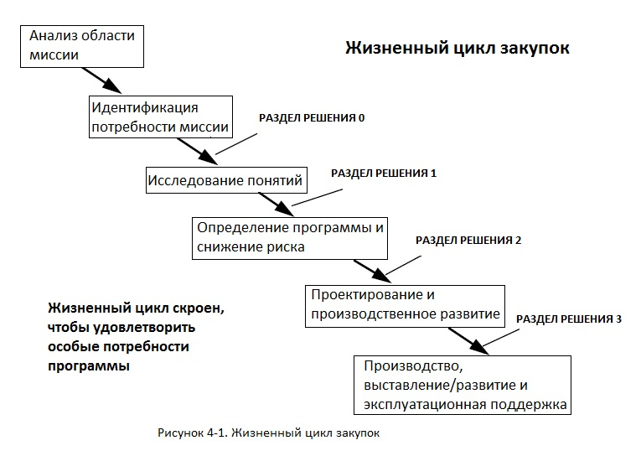
Рис. 2. Фазы управления процессом приобретения в ЖЦ
Традиционная система поставок, основанная на локальных программных продуктах и изолированных системах обработки данных, привела к дорогостоящим, плохо интегрированным и замкнутым инфраструктурам в большинстве организаций. Рассмотрим содержание основных фаз.
Фаза 0 — фаза исследования. Ее цель состоит в том, чтобы идентифицировать, определить, и оценить преимущества/недостатки, риски, затраты, и другие перспективы операционных концепций и альтернатив системного проектирования.
Фаза 1 определяет и усовершенствует дальнейшую эксплуатацию. Важно не забывать про альтернативы, те которые не считаются жизнеспособными и не отвечают всем требованиям поддержки системы, отбрасываются.
Фаза 2 используется, чтобы завершить конструкцию системы, которая отвечает эксплуатационным требованиям и производству приемлемых и доступных деталей. Обновленная информация также может быть использована для формирования номенклатуры запчастей, упаковки и технических спецификаций, необходимых для логистической системы.
Фаза 3 включает в себя все проектные работы, необходимые для эффективного определения возможного дефицита, определяемого во время проведения фазы 2. В течение этой фазы анализируется производительность и устойчивость системы.
Для формирования консолидированной отчетности необходимо создание автоматизированной формы для каждого нуждающегося в оценки процесса, которая при заполнении демонстрирует достижение или недостижение запланированных результатов (Рис.3).

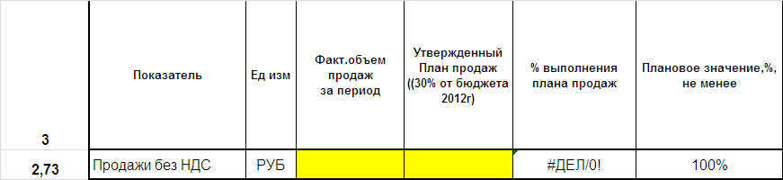
Рис.3. Форма отчетности

Каждому показателю из перечня присваивается своя «важность» (от «1» до «3» от менее важного к более важному) и «вес». Значение всех критериев объдиняется в одно значение (KPI). Значения всех критериев консолидируется на самом высоком уровне в один. По полученному показателю можно однозначно сказать, достиг ли процесс поставленной перед ним цели. Таким образом, обеспечивается предоставление информации об эффективности деятельности на любом управленческом уровне от Генерального директора до руководителей структурных подразделений.
Отчетность может показывать не только конкретные цифры, но и демонстрировать уровень стабильности функционирования того или иного процесса за счет использования дополнительных критериев. Возможен учет количества сбоев поставок продукции, превышение срока изготовления продукции, реагирования на претензии потребителей и иные необходимые высшему руководству значения.
Отчетность может быть вмонтирована в учетную систему предприятия с возможностью предоставления отчетности за любой период. Для построения такого алгоритма на основе сформулированных целей строится техническое задание процессу управление ИТ.
В структуре предприятия необходимо выделить отдел, координирующий логистические потоки и занимающийся анализом рисков безопасности цепей поставок. Разработка форм отчетности может быть возложена на экономическое подразделение.

В целях практического применения данного методологического подхода предприятием «Универсал-Аэро» и лабораторией «Обеспечение безопасности цепей поставок и систем контроля грузоперевозок» Научно-образовательного центра инновационных технологий в логистике, кафедрой «Менеджмент» МАДИ начата исследовательская работа по интеграции функционирования спецавтотранспорта в технологическую схему высокоскоростной обработки грузов в ООО «Внуково-Карго»[2]. Эта работа является логическим продолжением комплексной разработки, удостоенной премии Правительства РФ в 2012 году в области науки и техники.
Такой поход демонстрирует взаимоувязку всех процессов предприятия с системой жизненного цикла спецавтотранспорта, что вытекает из требований ИСО/МЭК 15288. Каждая стадия жизненного цикла должна учитываться на любой другой в увязке с процессами. Тесная взаимосвязь функций, процессов, ресурсов и ответственных за другие стадии жизненного цикла приводят к логичности и согласованности, что снижает риски и потери. Использование подобного подхода приводит к существенным выгодам: снижению затрат при эксплуатации и послепродажном обслуживании техники до 10% и поддержанию вариабельности управления в границах приемлемого риска.

Библиографический список:
1. Инженерная логистика: логистически-ориентированное управление жизненным циклом продукции. Учебник для вузов./ Под ред. Л.Б. Миротина и И.Н. Омельченко.- М.: Горячая линия – Телеком, 2011- (Серия «Инженерная логистика»).
2. Некрасов А.Г., Стыскин М.М.Новые технологические решения в обеспечении высокоскоростной обработки и доставки грузов. – АвиаСоюз № 3/4, 2013.
3.Миротин Л.Б., Карташев А.В., Некрасов А.Г., Соколов Б.В. Логистическая система обслуживания потребителей нового поколения: интеграция, безопасность и устойчивость.- Логистика, № 4, 2011.
4. Некрасов А.Г., Атаев К.И., Некрасова М.А. Управление процессами безопасности и риска в цепях поставок: учебно-методическое пособие.- М.: Техполиграфцентр, 2011.

Аннотация
В статье сформированы новые подходы к методологии системного проектирования, объединяющего процессы логистики и управления жизненным циклом. Система объединяет обслуживание грузовых авиатерминалов, грузовладельцев с процессами жизненного цикла, что влияет на безопасность и устойчивость процессов. Приведен пример исследования в рамках предприятия «Универсал-Аэро» по интеграции спецавтотранспорта в ЖЦП через процесс приобретения.
Ключевые слова: управление жизненным циклом, транспортно-логистическая система, спецавтотранспорт.

